ЗАДАЦИ ЗА ТАКМИЧЕЊЕ МИСЛИША
Задаци који се оцењују са 3 бода
1. Колико јарића је имала мама – коза у познатој бајци о кози и јарићима?
(А) 3 ( B ) 4 ( C ) 5 ( D ) 6 ( E ) 7 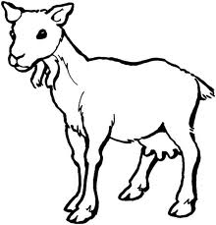
2. Два мачка, колико је ту ногу?
 ( А) 4 ( B ) 5 ( C )6 ( D ) 7 ( E )8
3. Један трицикл, колико је то точкова?
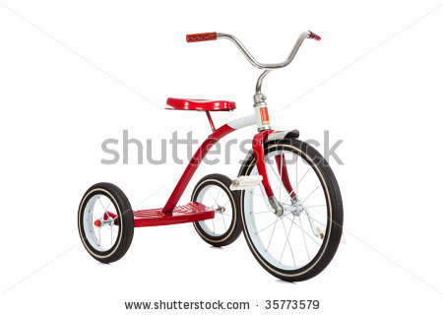 (А) 1 ( B ) 2 ( C )3 ( D )-4 ( E ) 5
4. Милан је имао једну трубу, а за рођендан је добио још две. Колико је после рођендана Милан имао труба?
( А) 1 ( B ) 2 ( C )3 ( D ) 4 ( E ) 5
5.Једна бубамара има 6 ногу. Колико ногу имају 4 бубамаре? 
( А) 12 ( B ) 14 ( C )16 ( D ) 18 ( E )24
Задаци који се оцењују са 4 бода
6. Tома је имао 25 аутомобилчића. Од тога је 8 покварено. Тома не воли да се игра са поквареним аутомобилчићима. Са колико највише аутомобилчића Тома може да се игра?
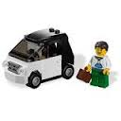 ( А) 14 ( B ) 15 ( C )16 ( D )17 ( E )18
7. Јуче је у нашем граду температура била 24°Ц, а данас је за три степена топлије. Колико је степени данас?
 ( А)25° ( B ) 26° ( C )27° ( D ) 28° ( E )29°
8. „Колико цифара знаш?“- питали су веселог мачка кад је изашао из школе. Мачак је тачно одговорио. Шта мислите, шта је мачак одговорио?
(А) 9 ( B ) 10 ( C ) 12 ( D ) 99 ( E ) безброј

9. Господин Петар има 3 пара лепих ципела. Колико пертли му је потребно за њих?
( А) 2 ( B ) 4 ( C ) 6 ( D ) 8 ( E ) 10
10. Сањин разред је кренуо на излет ујутру у 8 сати, а вратио се са излета увече у 9 сати. Колико сати је Сањин разред провео на излету?
( А) 9 ( B ) 10 ( C )11 ( D ) 12 ( E )13
Задаци који се оцењују са 5 бодова
11. Шта је веће: збир свих парних или збир свих непарних бројева прве десетице. За колико?
( А) збир свих парних за 5 ( B ) збир свих непарних за 5 ( C )збир свих парних за 4
( D ) збир свих непарних за 6 ( E ) једнаки су
12. На Мининој рођенданској торти горело је 8 свећица. Једна свећица изгори за 8 минута. За колико ће минута изгорети свих осам свећица ако су упаљене истовремено?
( А) 6 мин. ( B ) 3 мин. ( C ) 12мин. ( D ) 8мин. ( E ) пола сата 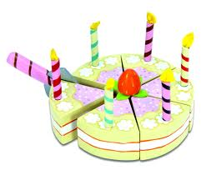
13. У десном џепу Бора је имао 12 кликера, а у левом 8. Колико кликера треба Бора да премести из десног у леви џеп, да би у оба џепа имао исти број кликера?
( А) 1 ( B ) 2 ( C )3 ( D ) 4 ( E ) 5
14. Пре игре Миша је имао 5 лоптица више од Ивана. Иван је у игри добио од Мише 3 лоптице. Који од дечака сада има више лоптица и за колико?
А) Миша за 2 ( B ) Миша за 1 ( C ) Иван за 2 ( D ) Иван за 1 ( E ) имају исти број
15. Џеки трчи брже од Шарова, а Шаров брже од Гаре. Који пас је најспорији? 
( А) Џеки ( B ) Шаров ( C ) Гара ( D ) Џеки и Гара ( E ) не може се одредити

ТАБЕЛА ЗА УПИСИВАЊЕ ОДГОВОРА
ЗАДАТАК | 1 | 2 | 3 | 4 | 5 | 6 | 7 | 8 | 9 | 10 | 11 | 12 | 13 | 14 | 15
ОДГОВОР
БОДОВИ

